Aangemaakt via: https://www.plantuml.com/plantuml/uml

# **SD1: Toevoegen categorie**

Beschrijving:

@startuml

!theme plain

actor User #red

participant User

activate System #DarkSalmon

User -> System: openCategorieToevoegen()

System-> User: vraagCategorieInfo()

User -> System: voegCategorieToe(naam, beschrijving, afbeelding_

System -> System: valideerCategorieInfo()

alt validatie geslaagd

System -> System: opslaanCategorie()

System --> User: bevestiging aanmaken categorie

else validatie mislukt

System --> User: foutmelding aanmaken categorie

deactivate System

end

@enduml

Afbeelding:

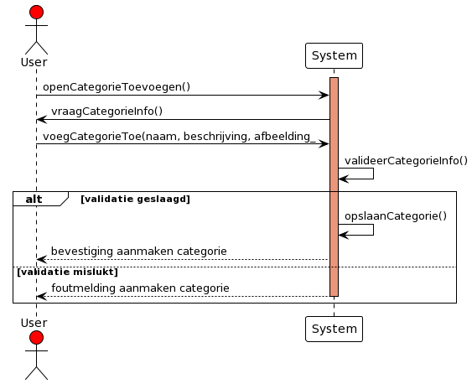

# **SD2: Wijzigen doelstelling**

Beschrijving:

@startuml

!theme plain

actor User #red

participant User

activate System #DarkSalmon

User -> System: openDoelstellingWijzigen()

System --> User: doelstelling: naam, bescrijving, status, SDGs

User -> System: wijzigDoelstelling(naam, bescrijving, status, SDGs)

alt raadpleeg datasource

ref over System, User

raadpleeg

datasource

end ref

else toevoegen datasource

ref over System, User

toevoegen

datasource

end ref

else verwijder datasource

ref over System, User

verwijder

datasource

end ref

else wijzig datasource

ref over System, User

wijzig

datasource

end ref

end

System -> System: valideerDoelstellingInfo(naam, bescrijving, status, SDGs)

alt validatie geslaagd

System -> System: opslaanWijzigingenDoelstelling(naam, bescrijving, status, SDGs)

System --> User: bevestiging wijziging doelstelling

else validatie mislukt

System --> User: foutmelding wijziging doelstelling

deactivate System

end

@enduml

Diagram:

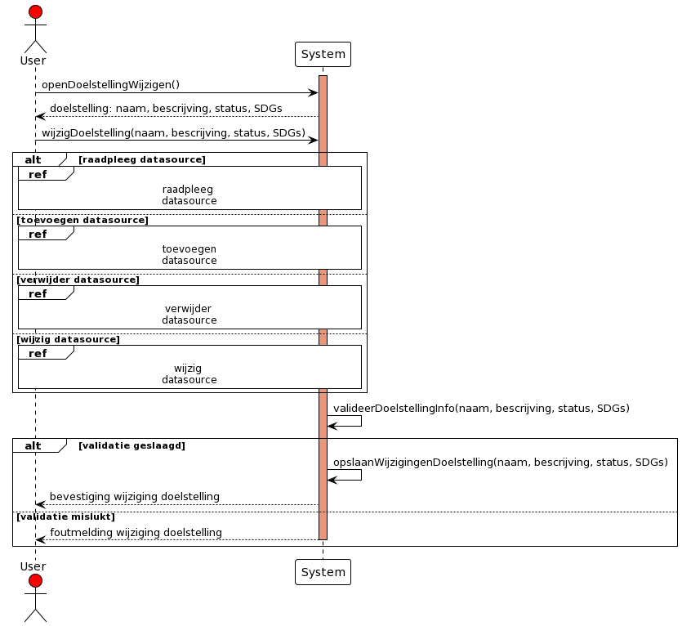

# **SD3: Registreer gebruiker**

Beschrijving:

@startuml

!theme plain

actor User #red

participant User

activate System #DarkSalmon

User -> System: openRegistreer()

User -> System: registreer(gebruikersnaam, voornaam, familienaam, wachtwoord)

System -> System: valideerRegistratie(gebruikersnaam, voornaam, familienaam, wachtwoord)

alt validatie geslaagd

System -> System: registreerGebruiker(gebruikersnaam, voornaam, familienaam, wachtwoord)

System --> User: bevestiging registratie

else validatie mislukt

System --> User: foutmelding regustratue

deactivate System

end

@enduml

Diagram:

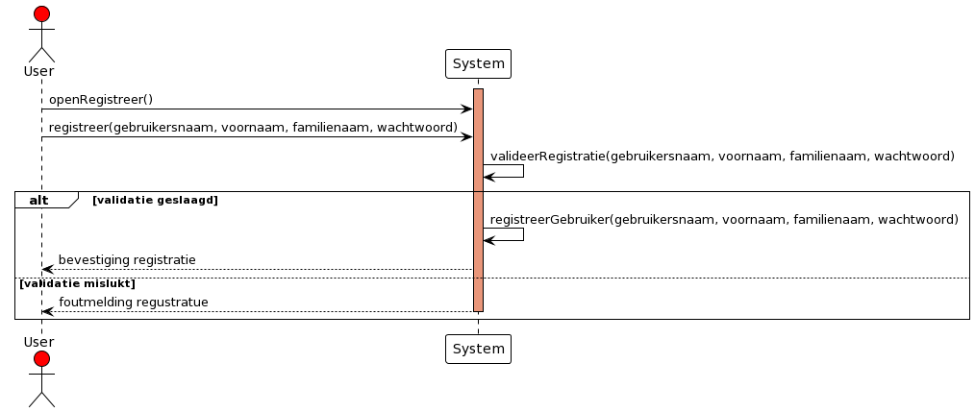

# **SD4: Aanpassen Rol**

Beschrijving:

@startuml

!theme plain

actor User #red

participant User

activate User #DarkSalmon

activate System #DarkSalmon

User -> System: openRolAanpassen(gebruiker)

System --> User: rollen

User-> System: selecteerRol(rol)

System -> System: registreerRolWijziging(rol)

System --> User: bevestiging registratie

@enduml

Diagram:

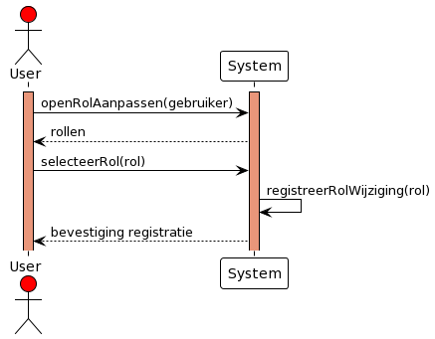

# **SD5: Verwijder doelstelling**

Beschrijving:

@startuml

!theme plain

actor User #red

participant User

activate System #DarkSalmon

User -> System: openDatasourceVerwijderen(datasourceId)

System -> User: vraagBevestiging()

alt bevestig

User -> System: bevestig(true)

System --> User: bevestiging aanmaken categorie

note over System: datasource niet verbonden aan doelstelling

System -> System: valideerDatasource(datasourceId)

alt validatie geslaagd

System -> System: verwijderDatasource(datasourceId)

System --> User: bevestiging verwijderen datasource

else validatie mislukt

System --> User: foutmelding verwijderen datasource

end

else weiger

User -> System: bevestig(false)

end

deactivate System

@enduml

Diagram:

